Муниципальное бюджетное дошкольное образовательное
учреждение детский сад №2 «Ромашка»

СБОРНИК СЦЕНАРИЕВ

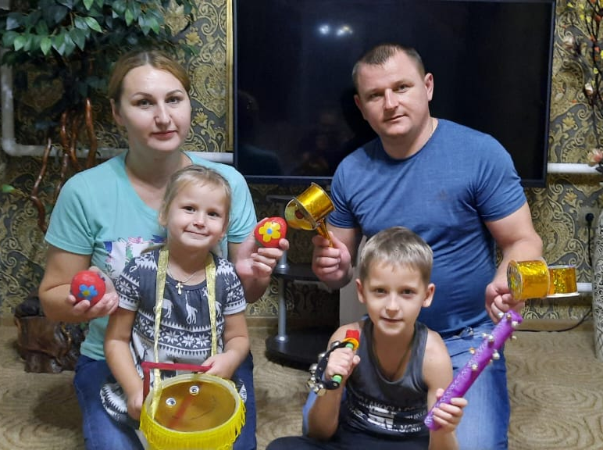
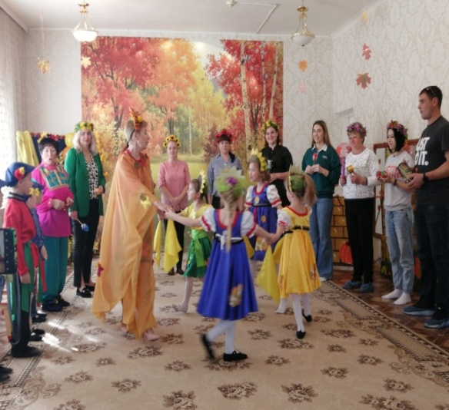

Музыкальный руководитель МБДОУ № 2:
Г.В. Петренко

г. Приморско – Ахтарск
2022 г.
Содержание

- ПОЯСНИТЕЛЬНАЯ ЗАПИСКА
  - Актуальность…………………………………………………………..….. 3
  - Цель и задачи……………………………………………………….……... 4
  - Ожидаемые результаты……………………………………………..…….. 4

- МЕТОДИЧЕСКИЕ РАЗРАБОТКИ
  - «Осенняя Ярмарка «Разноцветный Хоровод». Сценарий праздника для детей подготовительной к школе группе совместно с родителями………………………………………………………………..……… 5
  - «Хорошо рядом с мамой». Сценарий совместного досуга для детей старшего дошкольного возраста и родителей………………………………..... 8
  - «В гостях у Матрешки». Сценарий совместного досуга для детей среднего дошкольного возраста и родителей…………………………….…. 11
  - «Весенние посиделки». Сценарий досуга для детей младшего дошкольного возраста совместно с родителями ………………………….…. 14
  - «Рождественский перезвон». Сценарий фольклорного развлечения для детей старшего дошкольного возраста совместно с родителями…………………………………………………………………….... 18
- ДОМАШНЯЯ МАСТЕРИЛКА………………………..……………………. 22
- ОРКЕСТРОВЫЕ ФАНТАЗИИ…………………………..………………….. 26
- МУЗЫКАЛЬНАЯ ИГРОТЕКА………………………………………..……. 27
- ИСПОЛЬЗУЕМАЯ ЛИТЕРАТУРА……………………………………..….. 28

ПОЯСНИТЕЛЬНАЯ ЗАПИСКА

«Музыка является самым чудодейственным, самым тонким средством привлечения к добру, красоте, человечности»
В. А. Сухомлинский.
Методическая разработка «Веселые нотки нашей семьи» направлена на гармонизацию детско-родительских отношений в совместной музыкально-игровой деятельности через Семейное музицирование как формы взаимодействия музыкального руководителя с семьями воспитанников.

Актуальность. Формирование основ музыкальной культуры детей – актуальнейшая задача сегодняшнего дня. В настоящее время люди часто не умеют слушать и слышать не только природу или музыку, но и друг друга. Дети не слышат родителей, родители не понимают детей. Идет процесс отчуждения друг от друга, а ведь именно семья является первой и наиболее важной ступенькой для вхождения маленького человека в жизнь.
С приходом в дом современной техники люди все больше становятся пассивными потребителями искусства. Утеряны традиции домашнего любительского музицирования, не практикуются семейные спектакли. Естественность и непринужденность обстановки, совместное пение и игра на музыкальных инструментах – все это определяет большие возможности для приобщения ребенка к музыке.
Для повышения мотивации и приобщения родителей к обучению своих детей музыке, создания творческой среды, способной положительно влиять на музыкальное и личностное развитие детей решили использовать такое творческое направление как семейное музицирование.
Семейное музицирование позволяет организовывать равноправное участие детей и родителей в музыкально-игровой деятельности. В результате такого взаимодействия между родителями и детьми происходят положительные изменения в отношениях, способствуя созданию благоприятной атмосферы для сближения детей и взрослых.

Цель:
Гармонизация детско-родительских отношений в музыкально-игровой деятельности через участие в совместных мероприятиях и организации игры на самодельных шумовых музыкальных инструментах для творческой самореализации семьи.
Задачи:
- Способствовать созданию единого детско-родительского коллектива.
- Повысить педагогическую компетентность родителей по вопросам изготовления и использования самодельных музыкальных инструментов в домашних условиях.
- Расширение и обогащение музыкального кругозора, накопление объёма знаний и навыков игры на музыкальных инструментах.
- Содействовать укреплению традиций домашнего музицирования в семьях воспитанников детских садов в течение учебного года.
- Распространение накопленного семейного опыта путем выступления и участия в праздниках и развлечениях.

Ожидаемые результаты:
Данная методическая разработка поможет в организации совместной деятельности детей и взрослых, в создании условий для творческой самореализации семьи. Повысит педагогическую компетентность родителей по вопросам изготовления и использования самодельных музыкальных инструментов в домашних условиях. В совместном музицировании дети и родители получат объём знаний и навыков игры на музыкальных шумовых инструментах, смогут накопить репертуар, который охотно, с большим удовольствием и гордостью продемонстрируют на праздниках и развлечениях.
Надеемся, что данный сборник поможет разнообразить семейный досуг, предоставит хорошую возможность почувствовать себя дружной творческой семьей, единым целым.

«Осенняя Ярмарка «Разноцветный Хоровод».
Сценарий праздника для детей подготовительной к школе группе совместно с родителями.
Цель: приобщение воспитанников и их семей к русской народной культуре и традициям.
Задачи:
Образовательные:
- в игровой форме знакомить детей с различными жанрами устного народного творчества: песнями, потешками, прибаутками, народными играми;
- расширять знания детей о русских народных традициях.
Развивающие:
- развивать музыкальные, танцевальные, певческие способности детей;
- продолжать способствовать развитию у детей воображения, творческого перевоплощения посредством разных образов;
активно участвовать в совместном народном празднике.
Воспитательные:
- приобщать детей к творческому самовыражению, свободному общению со сверстниками и взрослыми;
- способствовать формированию уважительного отношения к русской народной культуре, содействовать созданию обстановки общей радости при общении с русским фольклором.
Оборудование:
- мультимедийное оборудование;
- презентационный материал;
- осенние веточки, платочки (по количеству танцующих детей);
- шумовые инструменты, ложки деревянные;
- атрибутика для игр.
Музыкальный материал:
- Хоровод: «Ой, сад во дворе» (русская народная песня);
- «Пляска с ложками» (русская народная песня);
- «Частушки казачат» (с шумовыми инструментами);
- Игры: «Плетень», «Выбирай» (русская народная мелодия);
- «Хоровод Подсолнушков» (русская народная мелодия).
Действующие лица:
Взрослые: Скоморох; Осень; Медведь.
Дети: Коробейники, Подсолнушки.

Место проведения: музыкальный зал.

Ход праздника:
Зал празднично украшен, под веселую музыку выходит Скоморох.
Скоморох – Здравствуйте, гости дорогие, маленькие и большие! Милости просим к нам на праздник Осени!
Народ собирается, наша Ярмарка открывается!
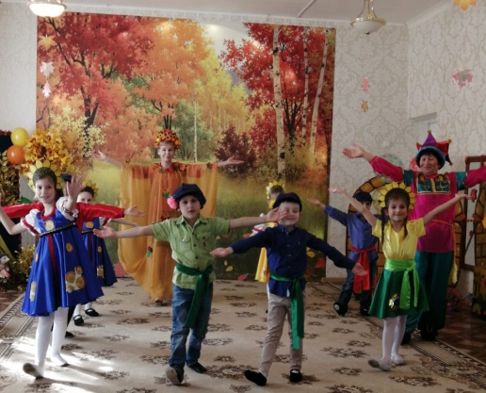
Под музыку песни «Ярмарка», держась за руки «цепочкой», выходят дети, их выводит Скоморох.
Скоморох - Осень просто чародейка, посмотри по сторонам,
Яркий, добрый, разноцветный праздник…
Дети – Подарила нам!
Звучит музыка, входит Осень.
Осень - Здравствуйте гости дорогие! Веселья вам и радости!
Я - Осень хлебосольная, накрывай пиры!
Полюшко раздольное - принесло дары.
Скоморох – Так что ж, погуляем на празднике нашем?!
Дети хором – Нигде не найдете вы праздника краше!
ПЕСНЯ – ХОРОВОД «ОСЕНЬ ЗОЛОТАЯ» муз. Л. Старченко.
Осень – На празднике всегда Коробейников встречали, ложки, ленты и платки на Ярмарках продавали! Коробейник к нам идет и товары несет!
Под р.н. мелодию в зал выходит Коробейник с коробом, в нем - ложки
Коробейник – Гляди-ка, публика веселая! Есть хорошие товары!
Подходи, честной народ, всех нас Ярмарка зовет!
Выходит мальчик: Нам бы ложки, чтоб плясали ножки!
Коробейник – Держит ложки - Есть у нас и ложки – лучший сувенир,
Наши ложки знает целый мир!
Под веселую музыку выходят мальчики, образуют круг.
«ТАНЕЦ С ЛОЖКАМИ»
(русская народная мелодия)
Коробейник – Вы забыли про товары? Отдаю я их задаром!
Вот платочки хороши!
Хороводы водить, всех вокруг веселить!
«ХОРОВОД ПОДСОЛНУШКОВ»
Дети и родители с шумовыми инструментами
Осень – Собирайся, детвора, ждет нас русская игра!
Поиграть нам не лень, дружно заплетем…
Дети (хором): Плетень!

ИГРА «ПЛЕТЕНЬ»
Раз-два-три! Раз-два-три! Ты плетень заплети! По сигналу дети строятся в шеренги.
Скоморох – Какие молодцы, ребята! Победила дружба! Поиграли, поиграли, на места все зашагали!
Осень - Ребята, чтобы было веселей, позовем на Ярмарку гостей!
Дружно, дружно позовем…
Дети - Гости, гости, мы вас ждем!
Коробейник выводит «Медведя» с бубном.
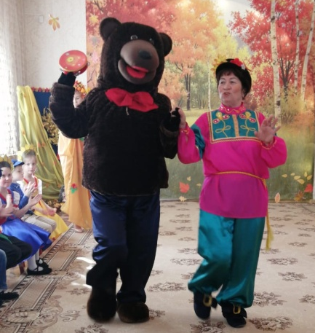
Скоморох - Расступись, народ честной,
Идет Мишенька со мной!
Много знает он потех,
Будет шутка, будет смех!
(Медведь кланяется публике.)
Скоморох - Покажи-ка, Михайло Потапыч, как наши девушки в детский сад собираются?
- А какие в нашей группе мальчики?
- А как Ваня проспал, в сад опоздал?
- А как наш воспитатель по группе ходит?
- А как Дуняша пляшет?
- Да не та Дуняша, что раньше была, а теперешняя! (Медведь показывает движения соответственно тексту).
Осень – Мишку в хоровод зовем.
Вместе спляшем и споем.
Вы же, гости, не зевайте
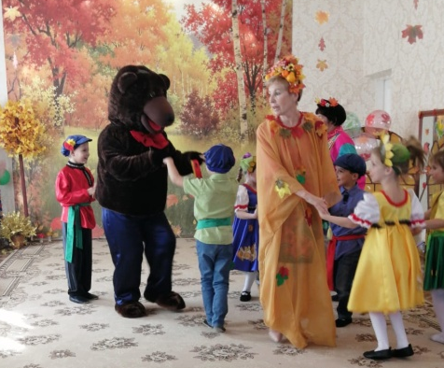
Вместе с нами подпевайте!
ХОРОВОДНАЯ ИГРА «ВЫБИРАЙ С МЕДВЕДЕМ»
Коробейник – Молодец, Мишка! Всех потешил и развеселил!
А теперь поклонись да под музыку пройдись!
Медведь кланяется и под аплодисменты с Коробейником выходит из зала.
Осень – Ребята! Понравилось мне у вас на Ярмарке!
В этот праздник светлый, яркий, мы вам принесли подарки!
Скоморох – (выходит с угощением):
Всем ребятам леденцы! Вы все большие молодцы!
Раздача угощения, дети благодарят
Осень - Вот и солнце закатилось, наша Ярмарка закрылась!
Скоморох – Ай да, Ярмарка у нас, получилась…
Дети (хором): Просто класс!
Под музыку песни «Ярмарка» дети и взрослые покидают зал.

«Хорошо рядом с мамой».
Сценарий совместного досуга для детей старшего дошкольного возраста и родителей

Цель: гармонизация детско-родительских отношений, создание условий для сплочения семей, повышения положительного эмоционального уровня и поддержания традиции празднования Дня Матери.

Задачи:
Образовательные:
- содействовать проявлению самостоятельности и творческому исполнению песен разного характера;
- создать ситуацию совместной деятельности ;
- продолжать развивать интерес и любовь к музыке, музыкальную отзывчивость на нее;
- способствовать созданию положительных эмоциональных переживаний у детей и родителей от совместного празднования Дня матери.

Развивающие:
- развивать эмоциональную отзывчивость, творческую самостоятельность, эстетический вкус;
- развивать эмоционально – нравственную сферу ребёнка; коммуникативные навыки.

Воспитательные:
- способствовать созданию тёплых взаимоотношений в семье;
- воспитывать у детей чувство глубокой любви и привязанности к самому близкому и родному человеку.
- воспитывать желание порадовать маму подарком, доставить радость окружающим, получать положительные эмоции от общения с родными.
Материал и оборудование:
- бутафорские сердечки (по количеству детей);
- разноцветные ленточки (по количеству детей);
- цветной платок;
- бутафорские лепестки (2набора);
- музыкальные шумовые инструменты;
- презентационный материал.

Предварительная работа:
- разучивание стихов, песен и танцев с детьми и родителями;
- изготовление подарков и сюрпризов для мам;
- рисование портретов «Моя мама.
Форма проведения – праздничный вечер.

Ход праздника:

В нарядно украшенном зале гостей встречает Ведущая
Ведущая – Дорогие наши гости, мы рады видеть вас! Этот осенний вечер мы посвящаем вам! С праздником, с Днем матери!
ПЕСНЯ «СОЛНЫШКО В ОКНО ВПУСКАЕТ МАМА» муз. А.Варламова
Дети поздравляют мам и проходят на места.
Ведущая – Ребята, вы слышите звуки шарманки? Поприветствуем нашего гостя - Шарманщика с волшебной Шарманкой!
Шарманщик - Здравствуйте! А вот и я, веселый Шарманщик! А шарманка у меня необычная. В ней находятся шарики - фанты с номерами! Это значит, что пришло время объявить начало праздничного «Шарман-Шоу!»
Я прошу вас, не стесняться, шарик быстро доставать, А ребята все желанья будут ваши выполнять! Готовы? /Ответы гостей/
/Подходит к гостям/: Итак, руку опускаем! Мешаем, мешаем, мешаем! Вынимаем! /Берет шарик/. Шарик № 1!
Ведущая – К праздничному дню ребята очень старались и думали, что подарить мамам?! И вот пришло время дарить подарки!
ИНСЦЕНИРОВКА «ПОДАРОК»
Шарманщик – Обращается к гостям: Торопитесь, торопитесь, шарик быстро вынимать и концерт наш продолжать! Шарик под номером 2!
Ведущая –Милых мамочек и бабушек ждет замечательный сюрприз от ребят.

ОРКЕСТР «ПРЯНИЧКИ»
Дети с шумовыми инструментами

Шарманщик – Торопитесь шарик быстро вынимать и концерт наш продолжать! Шарик под номером 3!
ПЕСНЯ «ВЕСЕННЯЯ КАПЕЛЬ»
исполняют девочки с металлофонами.
Шарманщик – А сейчас мы поиграем, позабавим наших мам. Мы думаем, ни одна из вас не откажется от нашего Салона Красоты!
ИГРА – АТТРАКЦИОН «САЛОН КРАСОТЫ»
Под музыку дети с помощью маркеров, рисуют мамам прически на ватмане с отверстием для лица.
Шарманщик - Торопитесь шарик быстро вынимать и концерт наш продолжать! Шарик под номером 4!
Ведущая – Сейчас устроим состязание на лучшее «Мамопомогание»!
ИГРА – АТТРАКЦИОН «ВЕСЕЛАЯ УБОРКА»
Шарманщик - Торопитесь шарик быстро вынимать и концерт наш продолжать! Шарик под номером 5!
Под музыку выходит Бармалей (взрослый)… «пугает» детей
Бармалей – Я ужасный Бармалей! Не люблю я детей! Я в Африке живу, в детский садик не хожу. Что за шум, что за гам
Ведущая – Мы поздравляем своих мам!
Бармалей – Я их тоже не люблю, я веревкой их свяжу.
Подбегает к гостям и пытается связать мам
Ведущая - Вы нам праздник не срывайте, наших мам не обижайте!
В аудио записи звучит песня композитора Б. Жерара «Мама» Бармалей
«рыдает»
Ведущая – Что случилось, уважаемый Бармалей, почему вы плачете?!
Бармалей – Ой, пропащий я человек!
Столько времени потерял, а слова доброго никому не сказал.
В детский садик не ходил, свою маму не любил. «Рыдает»
Ведущая – Ничего, есть такая возможность все исправить.
Бармалей, ты не рыдай, а лучше посмотри нашу сказочку с шумовыми инструментами в исполнении наших прекрасных мамочек!
СКАЗОЧКА – ШУМЕЛКА «СОЛНЫШКО И ДОЖДИК»
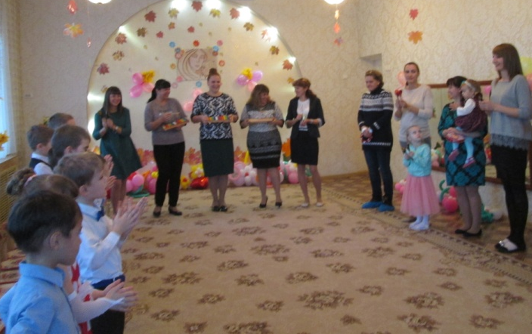
Дети с родителями с шумовыми инструментами
Бармалей – держит в руках Цветок: Ну, спасибо, детвора, мне домой уже пора. Скорее, в Африку пойду, маму покрепче обниму, цветочек нежности ей подарю! Прощается и уходит
Шарманщик – Ребята! Пели вы и танцевали, как могли, всех развлекали, а теперь, Сюрприз – вас порадуем сейчас вот этими сладостями!
Из Шарманки достает угощение. Раздача. Дети благодарят.
Ведущая – Спасибо, милый Шарманщик, мы будем очень рады тебя видеть снова у нас, правда, ребята? Ответы детей
Шарманщик - Со старенькой Шарманкой теперь мне в путь пора.
Мы славно веселились, прощайте, детвора!
Под музыку Шарманки уходит
Ведущая – Собрались мы не напрасно, все закончилось прекрасно!
Мы еще раз хотим поздравить наших милых женщин! Желаем вам здоровья и успехов на много-много лет вперед!

«В гостях у Матрешки».
Сценарий совместного досуга для детей среднего дошкольного возраста и родителей
Цель: Привлечение родителей к совместному мероприятию для установления хороших «доверительных» отношений с ребенком.

Задачи:
- развивать творческие способности детей и взрослых в процессе совместной деятельности; разговорную речь, коммуникативные навыки;
- приобщать к традиционной культуре, используя различные художественно - творческие жанры: песни, игры, танцы, загадки, сказки, стихотворения, скороговорки.
- содействовать созданию обстановки общей радости детей и родителей от совместного праздника, хорошего настроения, любви и нежного отношения к матери.

Предварительная работа:
- беседа с детьми о весеннем празднике 8 Марта;
- разучивание стихотворений и песен о маме;
- оформление выставки ''Портрет моей мамы '';
- изготовление поздравительных открыток для мам;
- приобщение родителей к украшению музыкального зала.

Музыкальный материал:
- «Танец с цветами» муз. А. Чугайкина;
- «Хоровод с солнышком» муз. Т. Панченко;
- «Игра с зонтиком» муз. М. Раухвергера;
- «Весенняя полька» муз. Л. Хисматулиной;
- «Веселый оркестр» муз. А. Чугайкина.

Материал и оборудование:
- Костюмы: Матрешка (взрослый), Клоун (взрослый);
- бутафорские цветы (по количеству детей);
- платочки разноцветные (для игры с мамами);
- музыкальные инструменты: (ложки, бубны, колокольчики);
- сарафаны (2) –(для игры с бабушками);
- платок;
- корзинка с угощением;
- музыкальный центр.

Место проведения – музыкальный зал.
Ход досуга:
Гостей (детей и взрослых) встречает Матрешка (ведущая).
Матрешка – Здравствуйте, гости дорогие!
Я веселая Матрешка,
На мне новые сапожки!
Люблю песни, пляски, смех,
А ребятишек – больше всех!
ПЛЯСКА МАТРЕШКИ
Матрешка – Маму любят все на свете,
Любят взрослые и дети
Вот какие наши мамы! Мы всегда гордимся вами!
СТИХИ про маму в исполнении детей
Матрешка – Чтобы гости не скучали, улыбались вместе с нами,
Вам веселая Матрешка
Принесла на праздник ложки!
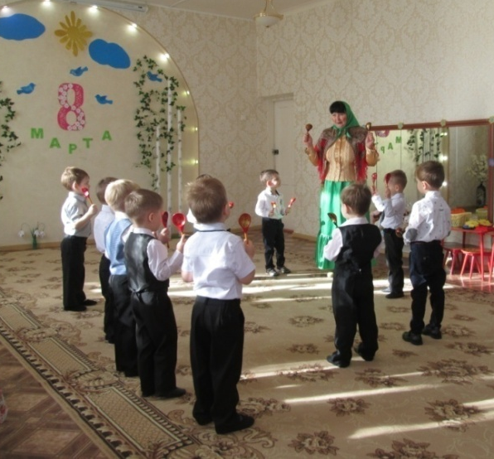
Будем ложками стучать!
Всех вокруг забавлять!

ОРКЕСТР «ВЕСЁЛЫЕ ЛОЖКАРИ»
муз. О.Васьковской.
Матрешка – Вот так чудо - малыши! Поиграли от души!
Очень мамочки хотят с вами, детки, поиграть!
ИГРА – АТТРАКЦИОН
«НАЙДИ СВОЕГО РЕБЕНКА»
Матрешка –На нашем празднике есть куколки- красавицы!
Куколки спляшут вместе с Матрешкой,
А мы все дружно похлопаем в ладошки!
ТАНЕЦ «МЫ - КУКОЛКИ»
муз. А. Дорофеевой.
Матрешка – Молодцы, девочки, очень весело плясали!
Матрешка – Ребята, а помогать мы мамам можем? Где наши мамины помощники, скорее, выходите!
ИГРА
«ПОСТИРАЙ И ВЫСУШИ ПЛАТОЧКИ»
Матрешка - Вот так помощники, просто молодцы!
Чтобы было веселей, позовем еще гостей!
Дружно, дружно позовем: «Гости, гости, мы вас ждем!»
В зал под веселую музыку выбегает Петрушка
Петрушка – Эй, ребята, добрый день!
Мне плясать для вас не лень!
Я – Петрушка, развеселая игрушка!
Только что-то не пойму: мамы и бабушки здесь почему?
Матрешка - Ай-ай-ай! Петрушка! Ты даже не знаешь, что сегодня праздник мам и бабушек. Посмотри и послушай замечательный оркестр в исполнении наших мамочек!

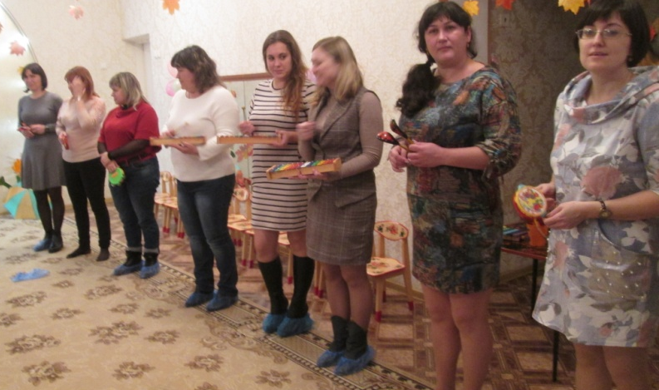
«ОРКЕСТР МАМОЧЕК»
(музыкальные шумовые инструменты)
Матрешка – Петрушка! А ты знаешь, кто кроме мамы сильно деток любит, и жалеет, и голубит?
Дети – Это наши бабушки!

ИГРА – АТТРАКЦИОН
«БАБУШКИН САРАФАН»
Петрушка – Молодцы, внучата, как красиво украсили своих бабушек! Они просто красавицы!
Ведущая – Петрушка! Для любимых мамочек и бабушек наши ребята приготовили веселый танец! Мы приглашаем всех гостей потанцевать!
Петрушка – Как хочу повеселиться, с вами в танце закружиться!

«ВЕСЕННЯЯ ПОЛЬКА» муз. Л. Хисматулиной
Петрушка – Ребята! Очень я повеселился, с вами крепко подружился! Но мне пора прощаться, побегу бабушку и маму поздравлять! Я вам желаю не скучать, меж собою дружно жить, своих мамочек и бабушек любить!
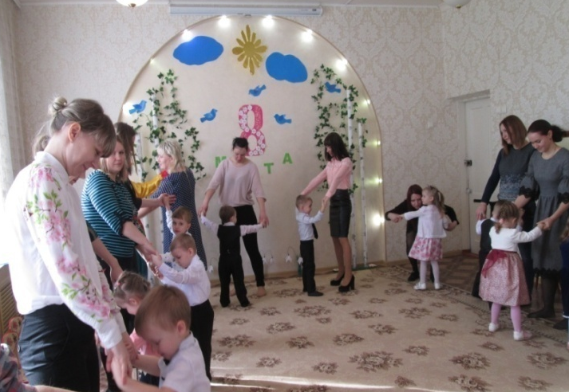
Петрушка под музыку выбегает из зала

Матрешка - с «пирогом» - Вот и закончился наш праздник!
Очень весело мне было, всех ребят я полюбила! Дорогие мамы и бабушки, большое спасибо за таких чудесных деток!
Будьте веселы, здоровы, приходите в гости снова!

«Весенние посиделки».
Сценарий досуга для детей младшего дошкольного возраста
совместно с родителями

Цель: приобщение детей и их родителей к народным традициям посредством русского фольклора; создание праздничного, весеннего настроения.
Задачи:
- учить воспринимать живое исполнение песен и танцев;
- развивать творческие способности взрослых и детей в процессе совместной деятельности, разговорную речь, коммуникативные навыки;
- приобщать к традиционной культуре, используя разные художественно-творческие жанры: песни, игры, танцы, загадки, сказки, стихотворения, скороговорки;
- содействовать созданию положительных эмоций в процессе общения со сверстниками и взрослыми, развивать творческую активность.

Предварительная работа:
- беседы о времени года – весне;
- рассматривание иллюстраций;
- слушание песен, хороводов;
- игра на детских музыкальных инструментах;
- приобщение родителей к изготовлению соответствующей атрибутики.

Музыкальный материал:
- «Танец с цветами» муз. А. Чугайкина;
- «Хоровод с солнышком» муз. Т. Панченко;
- «Игра с зонтиком» муз. М. Раухвергера;
- «Весенняя полька» муз. Л. Хисматулиной;
- «Веселый оркестр» муз. А. Чугайкина.

Материал и оборудование:
- костюмы Весны, Солнышка;
- бутафорские цветы (по количеству детей);
- зонтик;
- музыкальные инструменты: деревянные ложки, бубны, колокольчики;
- сарафаны (2);
- корзинка с угощением;
- музыкальный центр;

Место проведения – музыкальный зал.

Ход праздника:
Гостей встречает Ведущая – Весна.
Весна - Здравствуйте, гости дорогие! Гости званные, долгожданные! Милости просим на наши семейные посиделки! Будьте как дома, не стесняйтесь, и на наших посиделках развлекайтесь!
Выхолит ребенок: Что за славный денек! Собрался народ!
Будем петь и шутить, всех вокруг веселить!
ПЕСНЯ «К НАМ ГОСТИ ПРИШЛИ» муз. Ан. Александрова.
Весна – Гости дорогие, вот мы с вами на празднике, а Солнышка не видать! Почему оно нас не встречает?! Скажем дружно: «Солнышко, выходи, тебя просят малыши!»
Дети и взрослые повторяют: «Солнышко, выходи, тебя просят малыши!»
Солнышко - Здравствуйте, мои друзья!
Вас очень радо видеть я.
К вам на праздник, ребята, я принесла Зонтик! /Показывает/
Мой Зонтик не простой, а волшебный! Кто под ним постоит – как поэт заговорит!
Весна – Вот здорово! Солнышко, наши ребята о Весне и Солнышке стихи знают,
И сейчас для наших гостей их прочитают!
ЧТЕНИЕ СТИХОТВОРЕНИЙ
Солнышко – Вот теперь, ребята, вы знаете, что Зонтик мой волшебный и может исполнить любое желание!
Весна – Солнышко! Наши ребята приготовили веселый танец! Мы приглашаем наших гостей вместе с нами потанцевать!
Солнышко - Как хочу повеселиться, с вами в танце закружиться!
Зонтик мой кружи, кружи, всех на танец пригласи!
Под музыку кружится с зонтиком
«ВЕСЕННЯЯ ПОЛЬКА»
муз. Л. Хисматулиной
Весна – Русский народ любил скороговорки. Соберется, бывало, молодежь и устраивает соревнования: кто кого переговорит, кто скажет быстрее и без ошибок.

ВИКТОРИНА «СКОРОГОВОРКИ»
(между детьми и родителями)
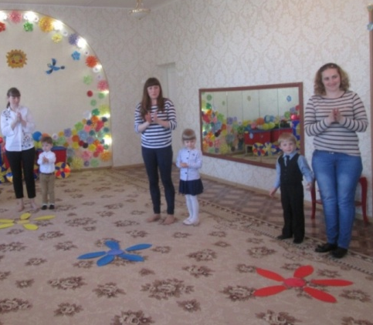
Солнышко – Время игр настает, чтобы не засиделся честной народ!
Гости дружно выходите, лепесточки соберите!
ИГРА – АТТРАКЦИОН «ЦВЕТОЧНЫЕ БУКЕТЫ»
Солнышко - Молодцы мамочки и ребята, какая веселая полянка получилась!
Солнышко - Ребята, мой волшебный зонтик расскажет сказку. Не простую сказку, а музыкальную! А помогут мне наши дорогие гости!
СКАЗОЧКА – ШУМЕЛКА «КУРОЧКА РЯБА»
/с шумовыми инструментами/
/Родителям надевают соответствующие маски и раздают музыкальные инструменты/
Жили – были дед да баба,
Вместе с курочкою Рябой,
Курочка всего одна,
И снесла яйцо она.
БОЛЬШИЕ ДЕРЕВЯННЫЕ ЛОЖКИ, МАЛЕНЬКИЕ ДЕРЕВЯННЫЕ ЛОЖКИ
А яйцо то непростое,
Словно солнце – золотое!
КОЛОКОЛЬЧИК
Его дед сначала бил,
Так и сяк и не разбил,
БОЛЬШИЕ ДЕРЕВЯННЫЕ ЛОЖКИ
Баба тоже его била,
Так и эдак, не разбила.
МАЛЕНЬКИЕ ДЕРЕВЯННЫЕ ЛОЖКИ
Мышка по столу бежала,
К своей норке поспешала,
Хвостиком яйцо задела,
Оно на пол полетело,
БУБЕНЦЫ
Дед и баба сидят, плачут,
Ряба курочка кудахчет,
БОЛЬШИЕ ДЕРЕВЯННЫЕ ЛОЖКИ, МАЛЕНЬКИЕ ДЕРЕВЯННЫЕ ЛОЖКИ
Не плачь, баба,
Не плачь, дед,
Снесу яичко другое,
Не златое, а простое.
КОЛОКОЛЬЧИК

Весна – Вот какую замечательную сказку рассказали нам дорогие гости!
Проводим их дружными аплодисментами!
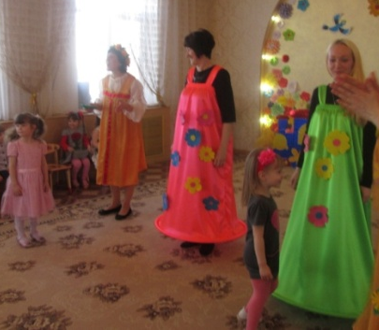
Весна – Есть еще одна игра, повеселимся, детвора?
Мы с удовольствием приглашаем мамочек выйти к нам, а ребята помогут украсить сарафаны!
Обращается к детям: «Раз! Два! Три! Цветочки прикрепи!»
ИГРА – АТТРАКЦИОН «МОДНЫЙ САРАФАН»
Солнышко – Молодцы, ребята, как красиво украсили сарафаны своих мам! Они просто красавицы!
Весна – А что б было веселей, на карусели прокатим всех детей! А гости нам помогут дружными аплодисментами!
ИГРА «КАРУСЕЛИ»
Весна - Раз-два, раз-два! Вот и кончилась игра!».
Солнышко - Ребята! Вот, как мы славно повеселились! Но мне пора прощаться, за работу приниматься: землю согревать, всем тепло раздавать! До свидания, ребята!
Весна - До свидания, Солнышко! Мы с тобой еще встретимся.
Под музыку Солнышко выходит из зала.
Весна - Обращается к гостям:
На этом наши весенние посиделки подошли к концу. Будьте здоровы и счастливы! Всех приглашаем в группу на семейное чаепитие!

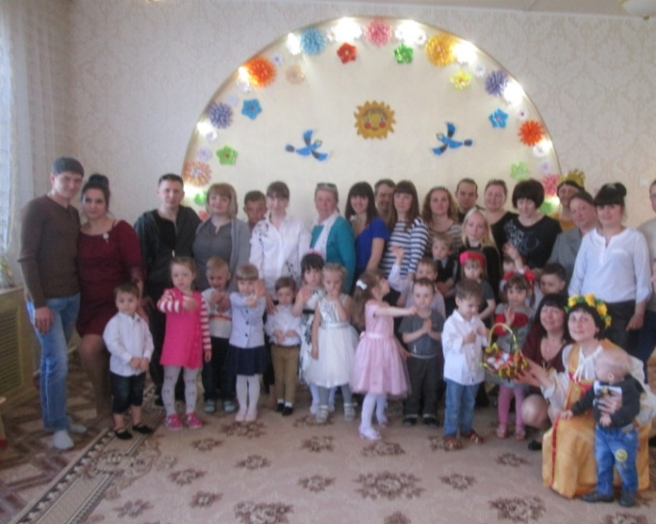
«Рождественский перезвон».
Сценарий фольклорного развлечения для детей старшего дошкольного возраста совместно с родителями

Цель: приобщение родителей к совместной деятельности с детьми в детском саду, направленной на формирование основ русской культуры.

Задачи:
- познакомить детей с празднованием Рождества, Рождественскими святками, обычаями колядования, ряжения;
- развивать активное восприятие музыки посредством музыкального фольклора;
- формировать творческие проявления при инсценировании песен, попевок, в исполнении танцевальных движений, в народных играх со словом.
- создать атмосферу эмоционального благополучия и индивидуальной комфортности для детей и взрослых;
- воспитывать интерес к народным традициям.

Предварительная работа:

- разучивание песен, колядок, стихотворений, скороговорок;
- беседы о подготовке и праздновании Рождества в семье;
- украшение музыкального зала в соответствующем стиле.

Материалы и оборудование:

- мультимедийное оборудование;
- домик,
- музыкальные шумовые инструменты;
- мешок для колядования;
- восьмиконечная звезда;
- картинки для гадания;
- угощение.

Действующие лица (взрослые):
- Хозяйка;
- Скоморох;
- Коза;
- Медведь;
- Ряженые (родители).

Место проведения – музыкальный зал.

Ход мероприятия:
Гостей встречает Хозяйка, одетая в русский народный костюм.
Хозяйка - Собирайся народ!
В нашей горнице веселье!
Наступило Рождество,
Долго ждали мы его!
Святки празднует народ:
Веселится и поёт!
Входят зазывалы - Взрослый (Скоморох) и дети.
Скоморох - Дома ли хозяева? Принимайте гостей!
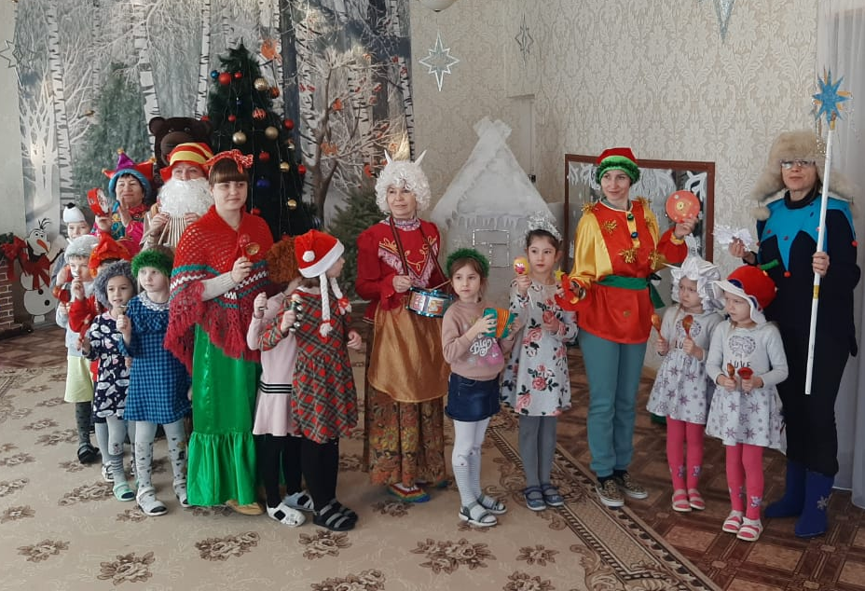
1 реб. - Эй, спешите все сюда!
В гости Коляда пришла!
Будем мы шутить, смеяться,
Будем прыгать, забавляться!
2 реб. - Коляда, коляда!
Ты подай пирога!
С Рождеством поздравляем!
Счастья, радости желаем!
Хозяйка - Ой, вы, гости дорогие, Кто же вы такие?
Дети и взрослые - Это мы - Колядовщики!
Хозяйка - Пришли с Рождеством поздравлять, да хозяев величать?
Вы мне спойте и спляшите, да меня повеселите.
Раздача шумовых инструментов
ХОРОВОД «КАК У НАШИХ У ВОРОТ»
Движения и игра на музыкальных шумовых инструментах
в соответствии с текстом
Хозяйка - Праздник радостный, праздник благостный, подойдем к Елочке да посмотрим, сколько снежинок на ее веточках. Мы снежинки соберем и в игру играть пойдем!
Дети становятся врассыпную по залу, в руках Снежинки
ИГРА «РОЖДЕСТВЕНСКИЕ СНЕЖИНКИ»
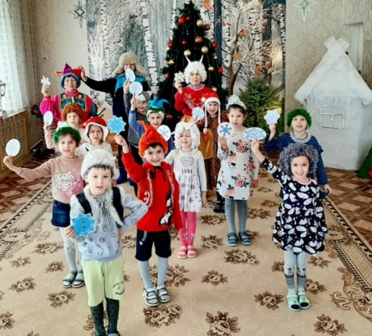
Хозяйка - А сегодня ещё к нам на праздник
Гости в детский сад придут,
Хлопнем дружно все в ладоши.
Пусть скорее нас найдут.
Выходит Скоморох и ведет Медведя.

Скоморох - С праздником, люди добрые, поздравляем! Не один я к вам пришел, а с самим Михайло Иванычем. Не простой он Медведь, а ученый – что хочешь, то и сделает, всех гостей потешит!
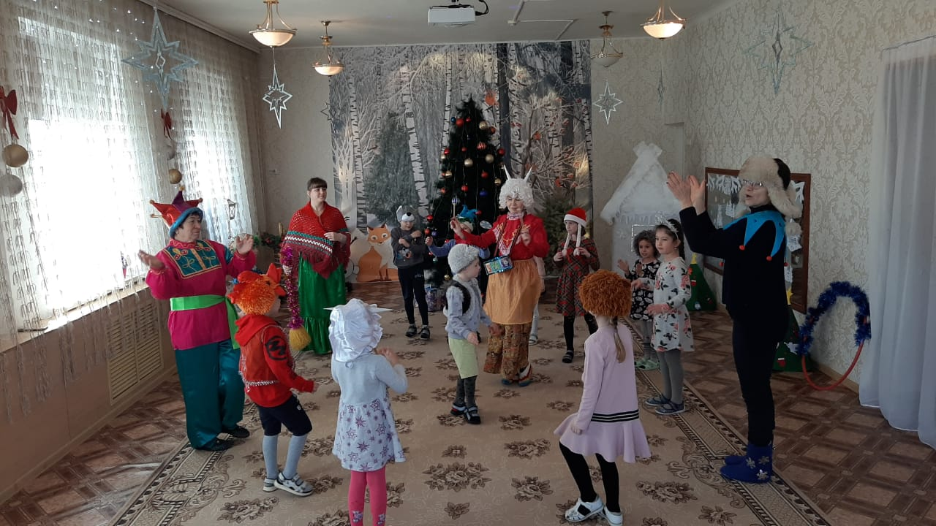
Скоморох - Да что ж такое? Мы про музыку-то забыли, не может Михайло Иваныч без музыки плясать. Давайте барабанщика звать!
Дети и взрослые, хлопая в ладоши, проговаривают закличку:
Тили-тили-тили-бом,
Загорелся Козий дом.
Коза выскочила,
Глаза выпучила!
Выскакивает Коза в сарафане – «барабанщик», барабанит, Медведь пляшет.

РУССКАЯ НАРОДНАЯ ИГРА «ШЛА КОЗА ПО ЛЕСУ»
Выполняют движения по тексту.
Хозяйка - Ребята! А забавы зимние вы знаете? (Ответы детей)
И во что зимой играете? (Ответы детей)
А теперь, детвора, вас ждет веселая игра!
Под Елочкой для вас снежки, снега белого комки.
Под музыку дети становятся врассыпную по залу

ПЕСНЯ – ИГРА «МЫ В СНЕЖКИ ИГРАЕМ СМЕЛО»
Коза - Я принесла вам интересную игру, она про сказки, называется.
Будете со мной играть?

ИГРА «ДОБАВЛЯЛКИ»
Ок-ок-ок – покатился ... (Колобок)!
Су-су-су – петушок прогнал... (Лису)!
Цо-цо-цо – снесла курочка... (Яйцо)!
Ят-ят-ят – серый волк не съел... (Козлят)!
Ок-ок-ок – не садись на… (Пенек)!
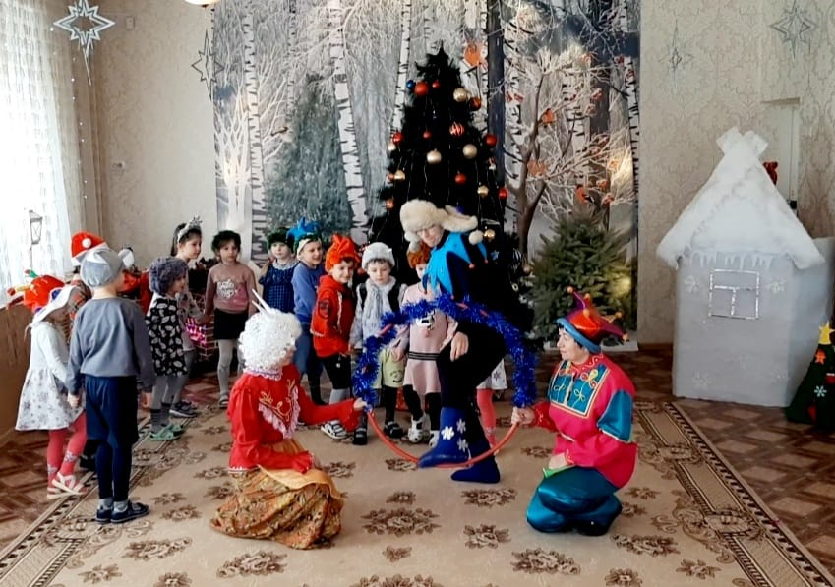
Скоморох - Молодцы, ребята! Весело поиграли! А теперь, детвора, быстро прячьтесь за меня, поиграю с вами я!

ИГРА «ЛЕДЯНЫЕ ВОРОТА»
В ледяные ворота проходите, господа,
Я и сам пройду, и друзей проведу.
Первый раз - прощается,
Второй раз – запрещается.
А на третий раз заморозим вас!

Хозяйка - У меня в руках волшебное Солнышко пожеланий.
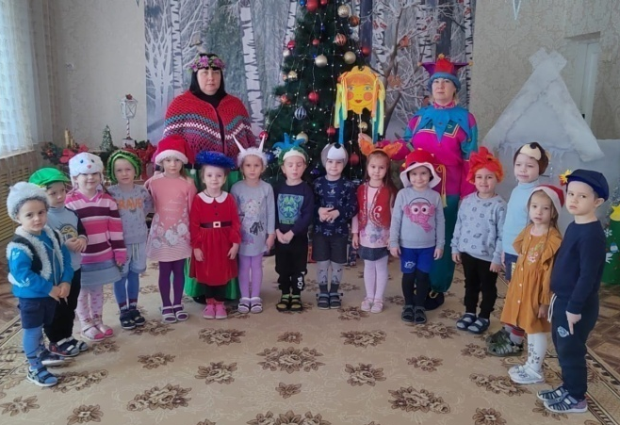
Сейчас мы Солнышко будем передавать из рук в руки, согревая теплом своих сердец. И ваши пожелания обязательно исполнятся. Только пожелание должно быть добрым и светлым.
Звучит красивая музыка, дети передают Солнышко с пожеланиями.
СОЛНЫШКО ПОЖЕЛАНИЙ
Хозяйка - Я надеюсь, что это Солнышко зажгло искорку счастья, доброты и любви друг к другу.
Скоморох - Слышите, ребята, колокольчики звенят,
Бубны стучат!
Слышен звон со всех сторон!
Начинаем Рождественский перезвон!
ШУМОВОЙ ОРКЕСТР «РОЖДЕСТВЕНСКИЙ ПЕРЕЗВОН»
Дети и родители с шумовыми инструментами

Скоморох и Колядовщики (хором)
Мы ходили, мы ходили,
Хороводы мы водили,
Поздравляли, величали,
Добра, счастья всем желали!
Все выступающие кланяются и под музыку выходят из зала.

(мастерская музыкальных шумовых инструментов)
Шумовой оркестр - одна из самых доступных и в то же время развивающих форм музицирования. Музыка всегда (наряду с речью, движением и игрушками) являлась необходимым условием общего развития детей. Занятия в шумовом оркестре позволяют довольно быстро, без особой индивидуальной работы, приобщить детей к интересной, яркой музыке в качестве слушателей и исполнителей. Игра на детских шумовых инструментах доставляет ребенку радость музыкального творчества, эмоционально - эстетическое удовлетворение, развивает мелодический, ритмический и тембровый слух, музыкальную память, познавательную, волевую сферы ребенка, такие личностные качества, как общительность, подражательность, самостоятельность, дисциплинированность, формирует готовность и умение действовать в коллективе, развивает навыки мелкой и крупной моторики.
Чтобы делать с детьми музыкальные инструменты, нужно обладать немалой смелостью... Ведь, попав в детские руки, такие предметы зачастую становятся источником звуков, далеких от гармонии. Тем не менее, вряд ли кто-то усомнится в пользе музыкальных игрушек для развития слуха и чувства ритма. Не говоря уже о радости, которую принесет ребятишкам хорошо организованный домашний оркестр.
Предлагаю побывать в мастерской, где научат Вас делать музыкальные инструменты! С ее помощью вы изготовите полезную игрушку для своего ребенка.
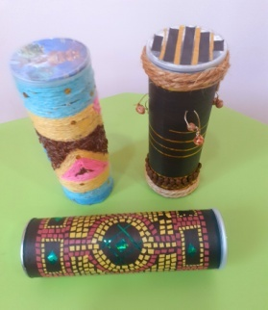
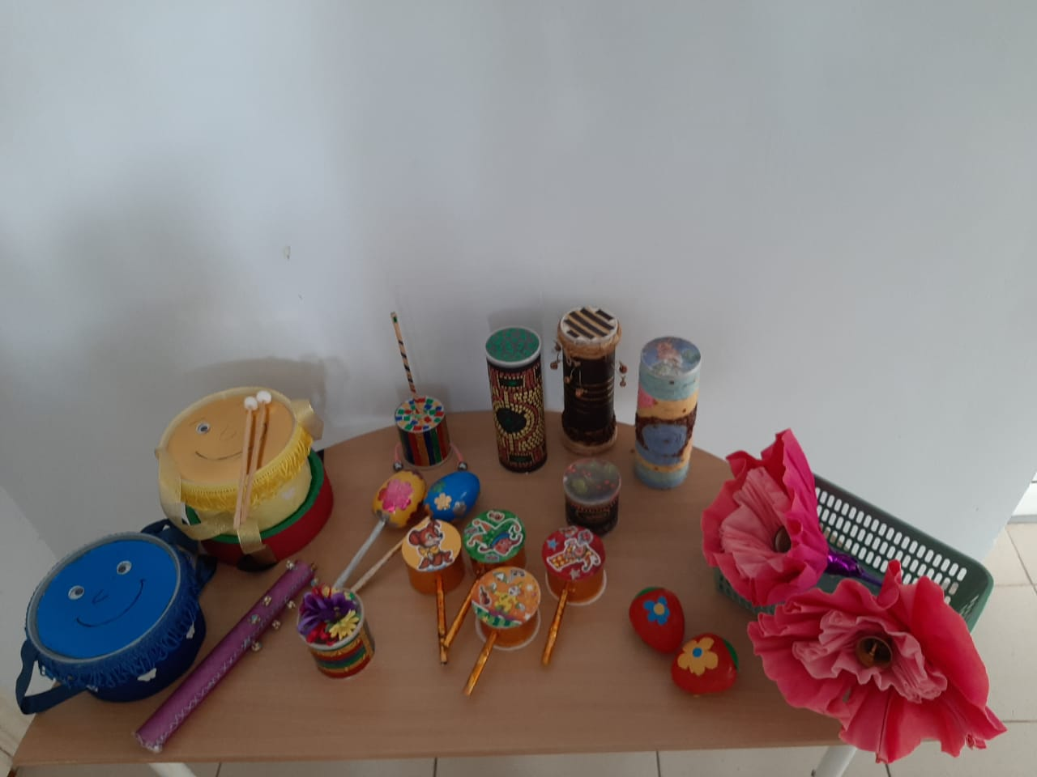
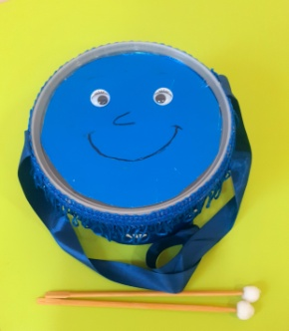
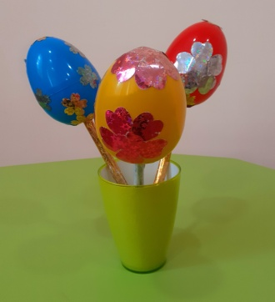
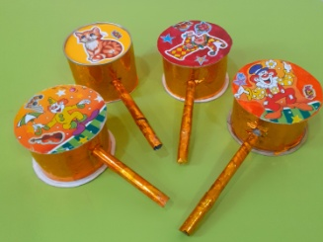

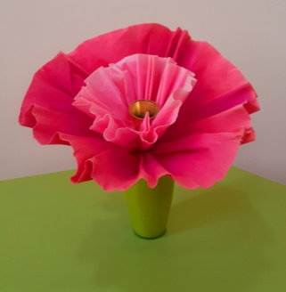

Творческая работа семьи Арсения Б.

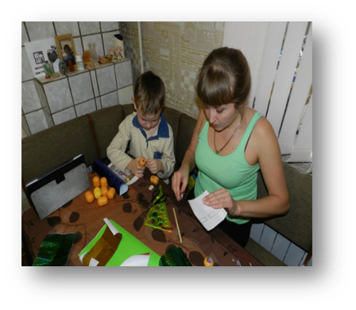
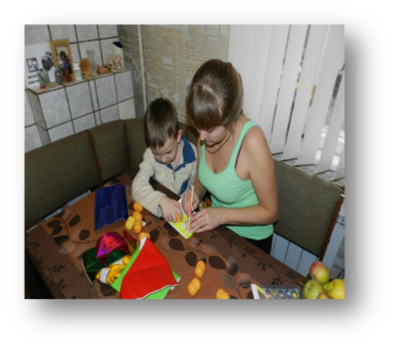
С аппетитом киндер съели,
Дружно за работу сели!
Киндер очень удивился,
Он в шумелку превратился.
Посмотрите вы на нас,
Мы сыграем вам сейчас!
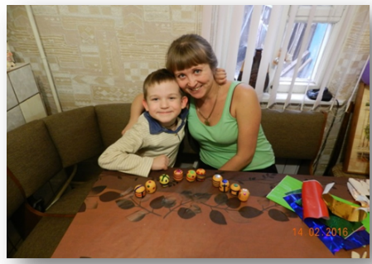
﻿

Творческая работа семьи Миши Р.
Самый шумный инструмент, круглый и большой!
Если палочкой ударишь – раздаётся гром!

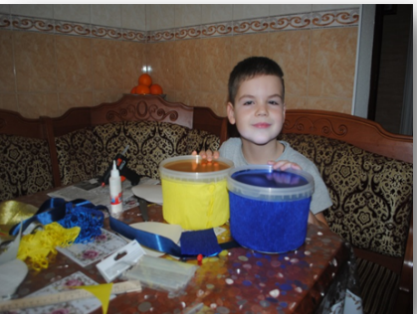
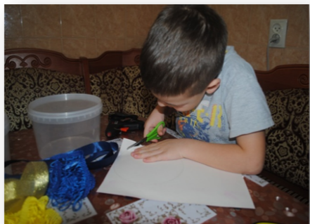
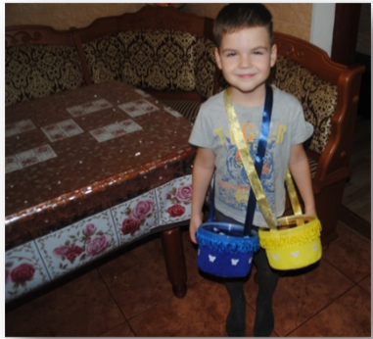

Творческая работа семьи Даши Б.
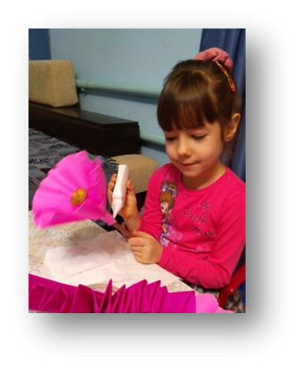
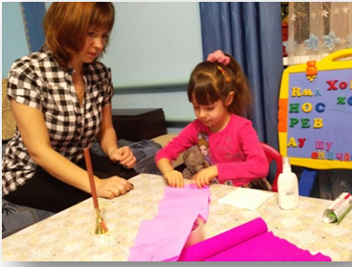
Серединка у них звучащая.
Даша любит с Цветами «посекретничать» и «пошептаться»

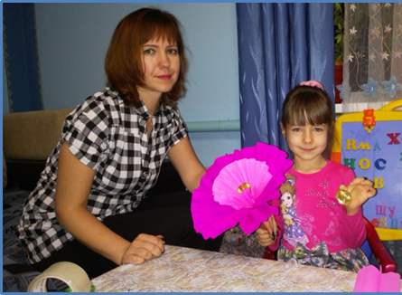

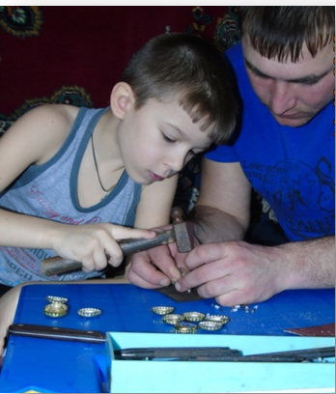
Творческая работа семьи Илюши Г.
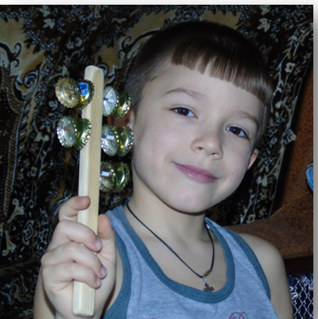
Палочку нашли в квартире,
Крышечки к ней привинтили.
Постучали молотком,
Инструмент у нас готов!
Инструмент – высший класс,
Посмотрите все на нас!

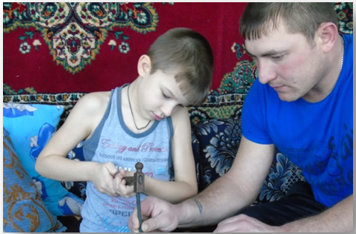

Творческая работа семьи Виолетты Л.
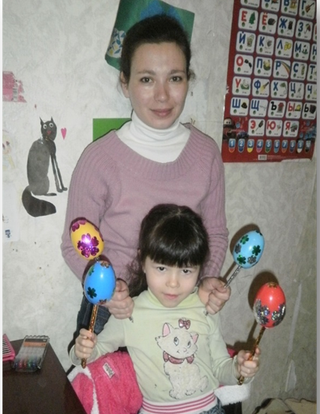
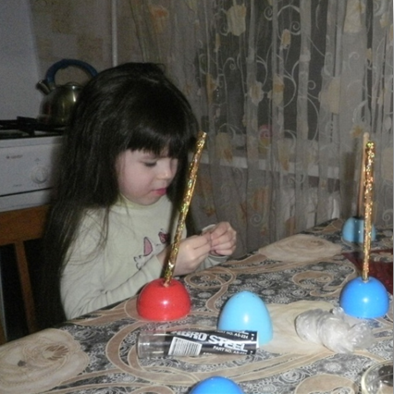

Киндер – вкусненькая штучка.
Из скорлупок – погремушка!
Получился Маракас,
Мы сыграем вам сейчас!

Творческая работа семьи Саши Б.
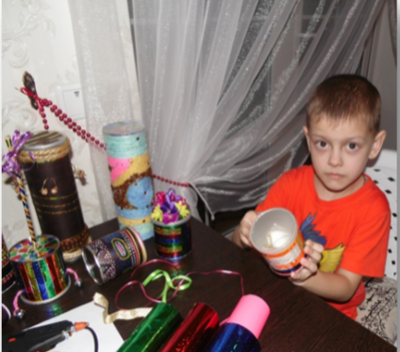
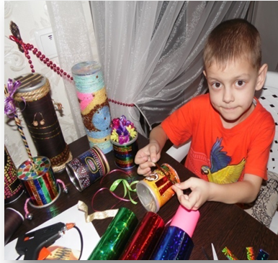
Банки разные мы взяли,
Самоклейкой украшали,
Крупу в крышки засыпали,
Вырезали и вязали.
Получилась – красота!
Музыкальных Шейкеров семья!

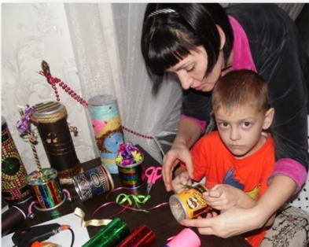

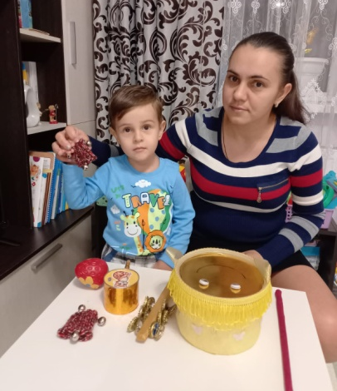
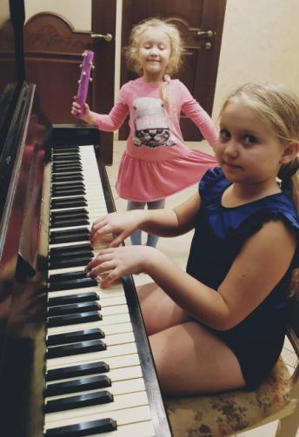
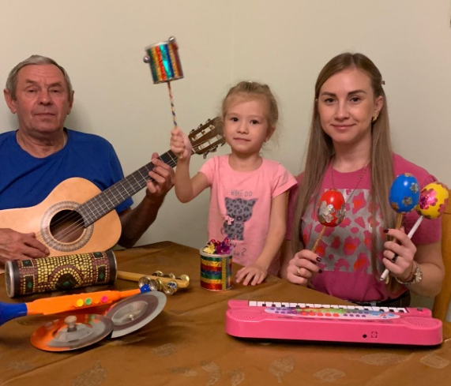

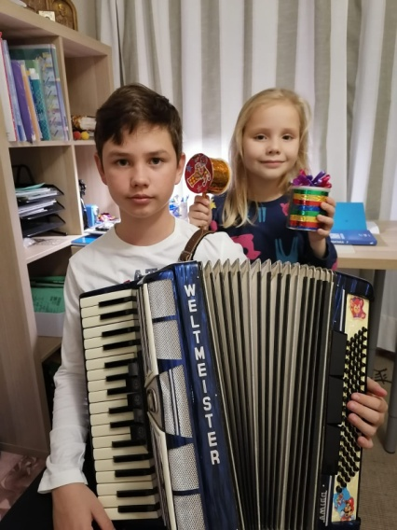

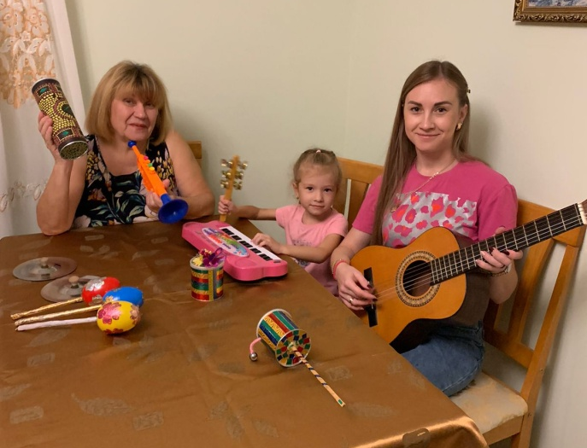
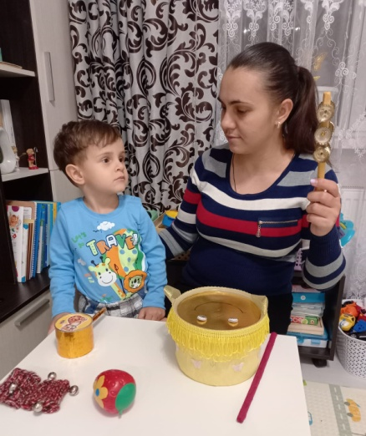

«КАКОЙ ИНСТРУМЕНТ ЗВУЧАЛ?»
Игра развивает слух и чувство ритма у ребенка, учит узнавать различные тембры.
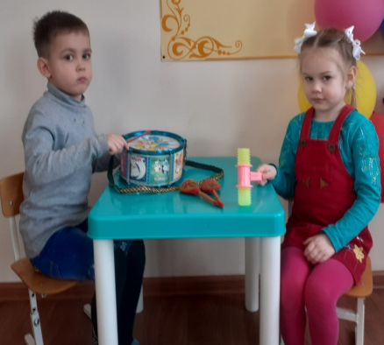
Вам потребуется два музыкальных инструмента, например, бубен и барабан. Попросите ребенка отвернуться и постучите по одному из инструментов, если ребенок угадает, по какому инструменту вы стучали, то получает ваше одобрение и аплодисменты.
Постепенно количество детских музыкальных инструментов можно увеличить. Время от времени меняйтесь ролями: ребенок спрашивает - вы отвечаете.

В игре можно использовать такие музыкальные инструменты: металлофон, ксилофон, погремушка, дудочка, а также сделать вместе с ребенком свой интересный шумовой музыкальный инструмент, например, насыпать в баночку немного крупы (горох), вот и готов музыкальный инструмент.

«ВЕСЁЛЫЙ ОРКЕСТР»
Организуйте у себя дома веселый шумовой оркестр в вечернее время.
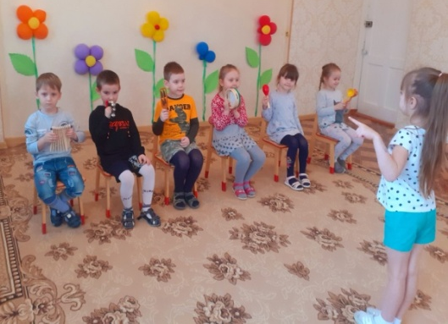
В этом вам помогут простые домашние предметы, которые вы можете найти у себя дома на кухне – (деревянные ложки, крышки, кастрюля) или фабричные музыкальные игрушки - в игровом уголке ребенка.
С помощью этой игры вы разовьете слух и ритмический рисунок ребенка.
Взрослый может выступить в роли дирижера, а ребенок - в качестве исполнителя.
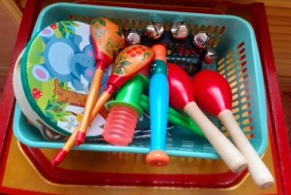
Ссылка на музыку: https://www.youtube.com/watch?v=artQtLzx_tc поможет музыкальному сопровождению вашего оркестра.
Вы можете повторить игру и поменяться ролями.
Список литературы:

- М. Ю. Картушина. //Весенние досуги и развлечения. Сценарии и праздники для ДОУ. Пособие для работников дошкольных учреждений. - М.:ТВ Сфера, 2012.
- В. Г. Нечаева, Т. А. Маркова «Нравственное воспитание в детском саду» М. Ю. Новицкая «Наследие». // Патриотическое воспитание в детском саду. – Москва. Айрис Пресс. 2009.
- Журнал «Музыкальный руководитель №5», 2015.
- Вихарева Г.Ф. «Весенние картинки». Песни. Хороводы. Игры и пляски для детей, 2010.
- «Музыкальная палитра» // Санкт – Петербург, 2019.
- Давыдова М. Сценарии музыкальных календарных и фольклорных праздников.// «ВАКО» М., 2011.
- Лунева Т.А. Музыкальные занятия. Разработки и тематическое планирование – младшая группа.// Волгоград. Учитель. 2014. – 191с.
- Суворова Т.И. «Танцуй, малыш» выпуск №2.// Санкт – Петербург. 2017.

